…………………………………………… …………………………………………… ………………………
Name (Teilnehmer) Vorname (Teilnehmer) geb. am:

…………………………………………… ……………………………………………
Name (Erziehungsberechtigter) Vorname (Erziehungsberechtigter)

…………………………………………… ……………………… ………………………
Straße PLZ Ort

…………………………………………… ……………………………………………
Telefon E-Mail

www.tc-gw-neustadt.de Tennisclub Grün-Weiß e.V. Haltweg 26 67434 Neustadt

Ballschule 2024

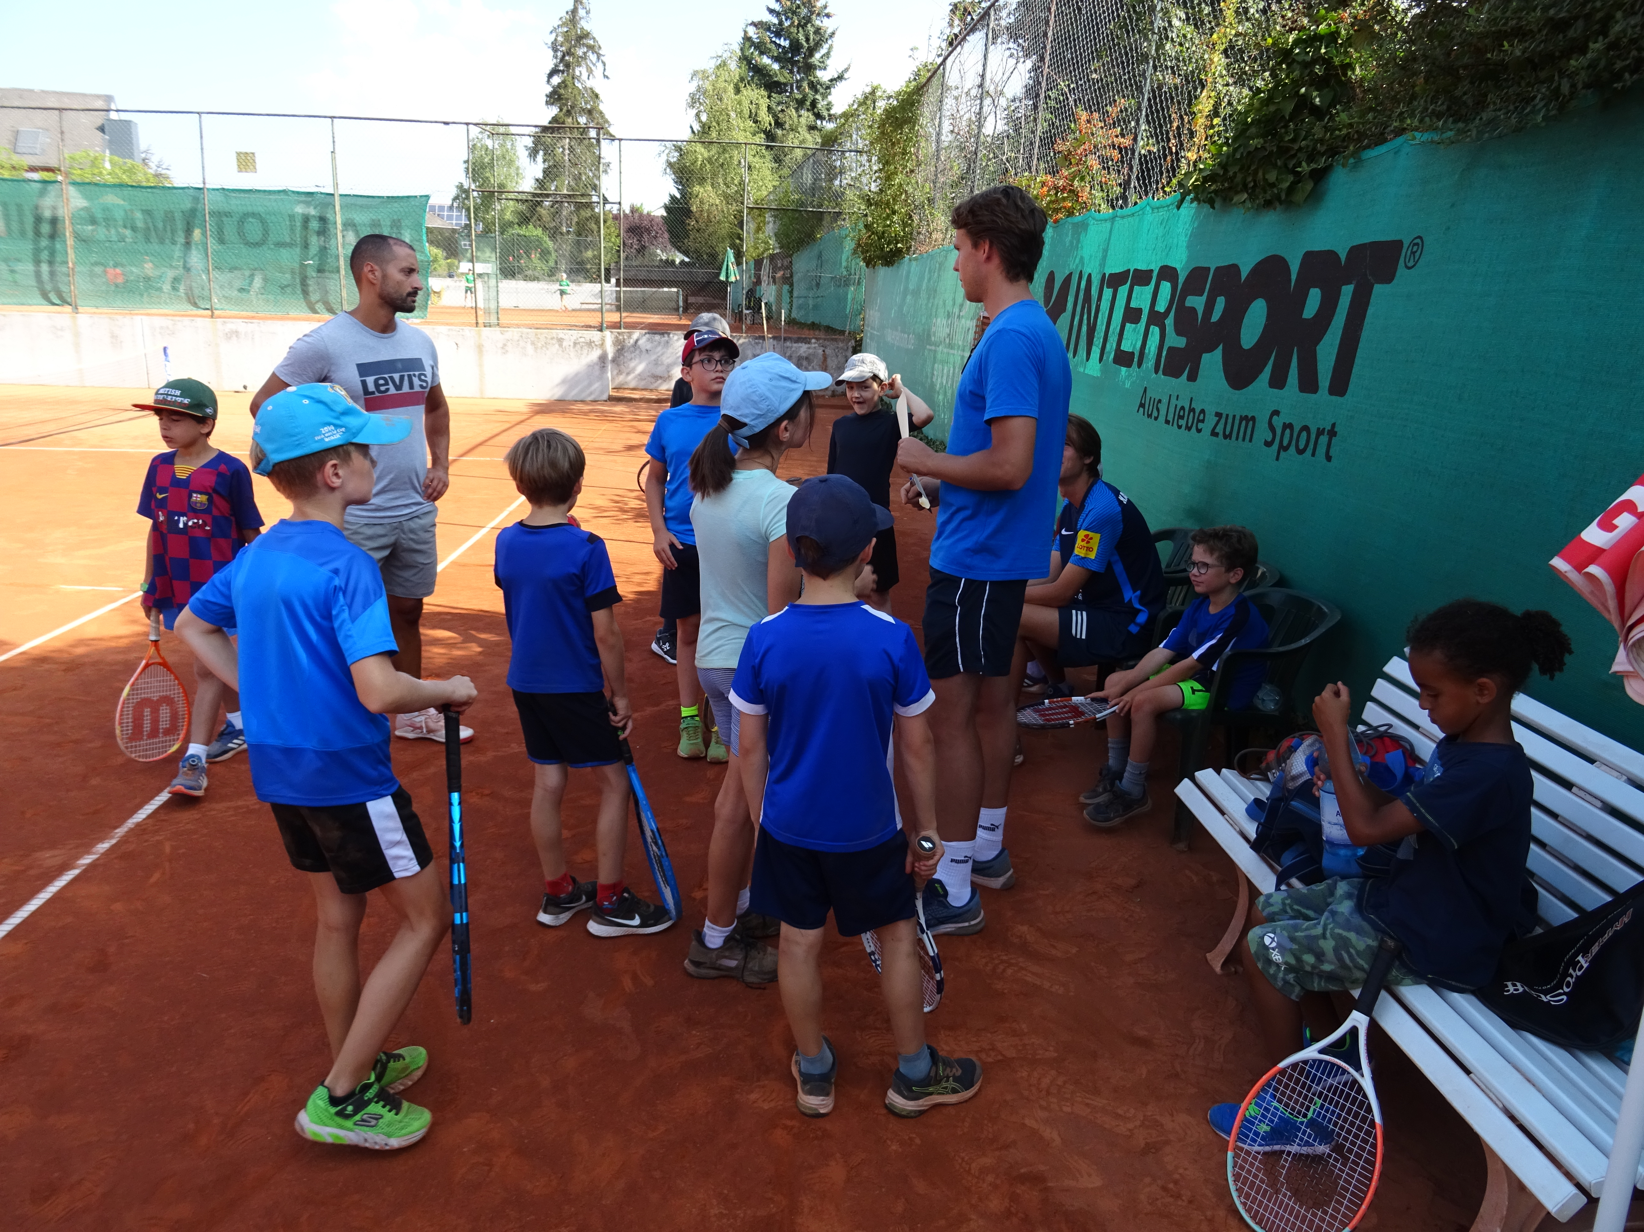

für 5-6 Jahre
Anmeldung zur Ballschule
Aus haftungsrechtlichen Gründen weisen wir darauf hin, dass die Aufsichtspflicht unserer Übungsleiter erst mit Betreten des Tennisplatzes, auf dem trainiert wird, beginnt und mit Verlassen dieses Platzes endet.
Datum Bei Minderjährigen, die Unterschrift des Erziehungsb.

Tennisclub Grün-Weiß e.V. Haltweg 26 67434 Neustadt

Tennis ist unter Anleitung einfacher als man glaubt.
Der Tennisclub Grün-Weiß veranstaltet auch dieses Jahr wieder seine Ballschule für Kinder im Vorschulalter.
Durch unsere Ballschule fördern wir gleichzeitig die Koordination und bieten die Möglichkeit erste Erfahrungen mit dem Tennissport zu machen.
Es sind keine Vorkenntnisse erforderlich, bei uns stehen Spaß und Bewegung im Vordergrund.
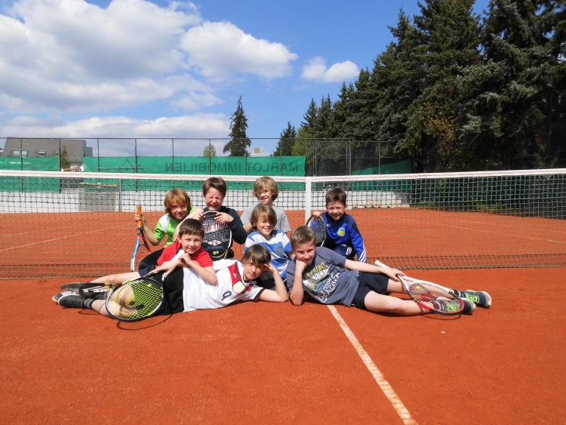
Teilnahme und Angebot
- für Kinder ab Jahrgang 2018
- unter Anleitung unserer Tennistrainer
- wir schulen spielerisch Motorik und Koordination
- Gruppengröße: 3-4 Kinder
- auf unserer Tennisanlage und nur in der Sommersaison
- Schläger und Bälle werden gestellt
insgesamt 10 mal 60 Minuten für 79,00 € pro Teilnehmer
Beginn ist jedes Jahr nach individueller Absprache ab Anfang Mai.

Anmeldung
Anmeldeformular (s. Rückseite) bitte ausgefüllt in den Briefkasten des Tennisclubs werfen, daraufhin melden wir uns umgehend bei Ihnen.
Bei Fragen stehen wir Ihnen gerne zur Verfügung.
Jugendwart: Jan Baumheier (0157 33668851)
jan.baumheier@gmx.de

e-mail: info@tc-gw-neustadt.de

